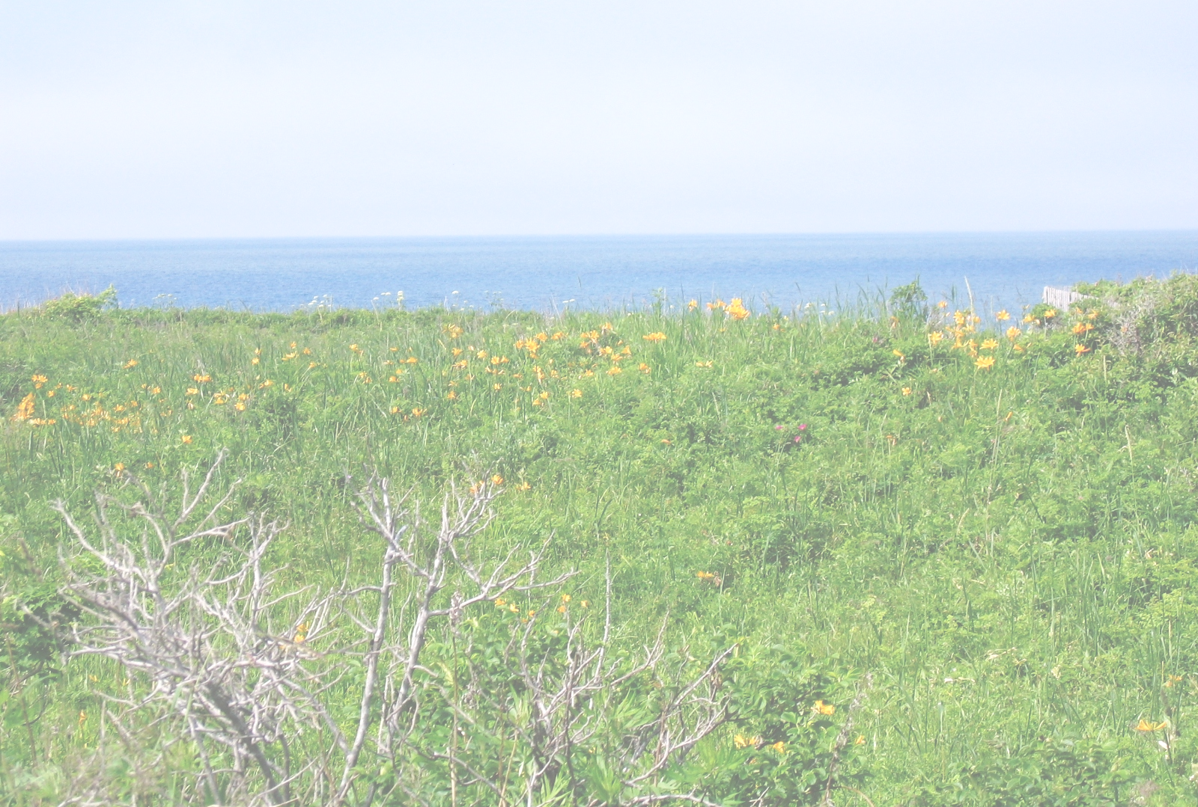

サロマ湖100ｋｍ
ウルトラマラソンツアー

♪GOOD DAY FOR YOU （サロマ湖100ｋｍウルトラマラソン テーマソング）

あなたの笑顔に誘われて 花咲く北の大地へ
人は集まる波のように いま六月潮風が
あぁ 体中にしみこんで あぁ 流れる汗になりました

サロマを走る ラララララララ
白いわたすげ はまなすの花
エゾスカシユリ ユラユラユララ
しあわせ祈れ GOOD DAY FOR YOU GOOD DAY FOR YOU

青く広がるオホーツク あなたが拓いたこの道
この日のために自分のために いま夜明けだスタートだ
あぁ 向かい風に胸をはれ あぁ 自分で決めた道だから

サロマを走る ラララララララ
白いわたすげ はまなすの花
エゾスカシユリ ユラユラユララ
しあわせ祈れ GOOD DAY FOR YOU GOOD DAY FOR YOU

はてなく長い100キロ道 短い夏の雲がゆく
いちどは消えた夢もういちど いま夕焼け追いかける
あぁ くる年も くる年も あぁ僕らはここに来るだろう

サロマを走る ラララララララ
白いわたすげ はまなすの花
エゾスカシユリ ユラユラユララ
しあわせ祈れ GOOD DAY FOR YOU GOOD DAY FOR YOU

おなまえ：



制作：サムズ・トラベル
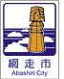
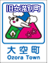
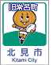
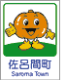
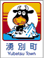
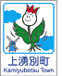
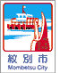
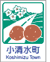
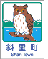
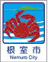
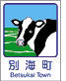
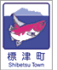
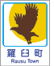
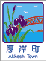
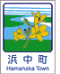
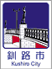
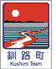
期日
日程 | 6月21日（土）～24（火） 3泊4日
集合場所 | 羽田空港第一ターミナル

スケジュール1日目
07:55 | JAL1183便にて、出発
09:40 | 北海道女満別空港、到着
10:00 ※1 | レンタカーにて常呂町へ出発！！
11:30 ※2 | 常呂町の喫茶”しゃべりたい”にて昼食
13:00 ※3 | サロマ湖ウルトラマラソンゴール地点視察
13:30 ※4 | コース下見を兼ねて受付会場へ移動
14:30 ※5 | 受付会場(湧別町)到着、ゼッケン受取
15:30 | 紋別プリンスHへ出発！！
16:15 | 紋別プリンスH到着、チェックイン
17:30 | 渋下さんグループとホテルで合流
17:45 ※6 | とっかりの湯にて食事（入浴も可）
19:30 | ホテルへ戻り、翌日の準備＆就寝
※１ レンタカーは2台（金子号、平山号）
※2 しゃべりたい→映画「シムソンズ」に登場。流氷ソーダは必見!!
※3 ゴールゲートで記念撮影＆サロマンブルー達成者の足型に祈願!!
※4 コースを逆走しながら、100kmスタート地点へ向かいます
※5 サロマ名物ホタテ焼きを頂きまーす!!
※6 とっかりの湯併設の食事処、”たべよー屋”で夕食。夕食後、解散
希望者はここで入浴も可（ホテル内にも温泉有り）

６）ステーキか？ スープカレーか？
女満別空港から帰る組と、知床延泊組との最後の食事は網走を予定している。候補に挙げているお店は２つ。ホワイトハウスはステーキとイクラ丼がセットになったメニューなど、ボリューム満点。一方の木多郎は北海道ご当地メニューの代表格スープカレーの有名店。さぁどっちを選ぶ？
しろさん完走の折には、選択権をプレゼントか？？？

７）北海道のカントリーサイン
北海道をドライブしていると市町村の境界に立っている標識（カントリーサイン）をよく見かける。ちなみに今回4日間の行程で見かけるであろう
カントリーサインは１７個。北海道全体では212個あるらしい

８）厚岸の牡蠣
厚岸の牡蠣は、湾内の水温が低いため、成長が遅く、養殖の時期をコントロールできるので1年中出荷が可能だとか。そんな牡蠣を買って、その場で焼いて食べることができるのが、厚岸グルメパーク『コンキリエ』牡蠣が苦手な方もご安心を。さんま等他にも魚貝類が数多くあるようです。

９）釧路和商市場の勝手丼
和して商うが語源の和商市場。有名になったのはTVで紹介された勝手丼。
好みのサイズのどんぶり飯を購入し、魚屋を回って好きな具を載せてもら
う。1500円も出すとかなり豪華な海鮮丼（自分の好きなものばっかり）
が出来上がる。お勧めは時鮭（ときしらず）？ 1匹買うと、頭から尻尾まで食べやすいように、切り身にして送ってくれます。
クイズの答えはこちら http://www.sam.hi-ho.ne.jp/kazue/thumbsup/hokkaido.html または表紙のＱＲコードより
北海道難読地名クイズ 初級編 ①苫小牧 ②長万部 ③佐呂間 ④厚岸 ⑤足寄
スケジュール２日目
03:15 ※1 | 100km出場者・応援者はホテル出発
04:00 ※2 | 100kmスタート地点に到着
05:00 | 100kmの部スタート、栄光のゴールへ
06:30 ※3 | 50km出場者、ホテル出発
08:00 ※4 | ゴール地点近くの駐車場へ到着
08:30 | 50kmスタート地点へマラソンバスで移動
09:00 | 50kmスタート地点に到着
10:00 | 50kmの部スタート、栄光のゴールへ
18:00 ※5 | 100km・50km出場者全員完走!?
19:00 ※6 | レストハウス常呂にて夕食
20:00 ※7 | 紋別プリンスHへ出発！！
21:30 | 紋別プリンスH到着
??:?? ※8 | 入浴後、部屋でThe宴会の開始！！

※１ レンタカー2台使用（金子号、渋下号）
※2 1台（金子号）は応援に使用。もう1台（渋下号）は駐車。
※3 レンタカー1台使用（平山号） 注）出発時間の調整あり
※4 レンタカーを駐車し、マラソンバスへ乗り換え
※5 よかった、よかった！？ 身支度が整ったら出発です！！
※6 ご当地メニュー、北見塩焼きそば、ホタテづくし定食がお勧め
※7 途中100ｋｍスタート地点でレンタカー1台（渋下号）を回収
※8 和室を利用して、宴会スタート。眠くなったら各自就寝・・・

注意）50kmの部、ホテル出発時間は、マラソンバス運行スケジュール
により調整する必要あり。
ホテルからゴール地点駐車場までの所要時間は、約1時間30分です。
情報いろいろ ※当情報の信用しすぎは禁物です。（汗）
１）喫茶『しゃべりたい』
常呂町のカーリングチームを題材にした映画『シムソンズ』のロケで使用
された。加藤ローサが座っていたのは窓側のテーブル（壁側）マスター役は、高田延彦だった。 名物メニュー流氷ソーダは映画にも登場している。ちなみに普通サイズでもかなり巨大で、流氷ソーダジャンボは、まだ見たことがない。今回は？？？

２）ゴール地点の足形レリーフ
常呂町のゴール地点には、サロマ湖100kmウルトラマラソンを10回完走（サロマンブルー）した偉大なランナー達の足形レリーフがある。ここで手を合わせて完走を祈願すると願いが叶うとか？？？

３）受付会場のホタテ焼き
受付会場では地元漁師のご厚意で参加者にホタテ貝が振舞われる。これをホタテ焼き専用コンロに乗せて自分で焼いて食べるのだが、焼き方のポイ
ントは、だし汁と水を適度に加えながら、焼くというよりは煮るに近い感じで調理することらしい。

4）オホーツク北見塩焼そば
大会終了後、夕食予定にしているレストハウス常呂では、ご当地メニュー
として有名になりつつある北見塩焼そばが食べられる。この北見塩焼そば
には以下のような定義がある。（かなり厳しい）
塩焼そばには、ひかれるけど、帆立づくし定食も捨てがたいんだよなぁ～

オホーツク北見塩やきそば の定義・ルール8ヶ条
第1条 道内産の小麦を主原料とした麺を使用する
第2条 豚肉ではなくオホーツク産のホタテを使用する
第3条 キャベツではなく生産量日本一の北見産タマネギを使用する
第4条 味付けはソースではなく塩とする
第5条 皿ではなく、鉄板で提供する
第6条 協議会指定の道産割り箸を使用する
第7条 できるだけ北見にこだわったスープをつける
第8条 シズル感を演出するために魔法の水を用意する 以上

5）紋別プリンスホテルの朝食バイキング
紋別プリンスホテルの朝食バイキングは1050円。こじんまりとしては
いるが、イクラがあったり、カニの鉄砲汁があったり、焼き立てパンがあ
ったりで、メニューも豊富で味も良く、なかなかGood．濃厚な味わいのおこっぺ牛乳も飲める。（全40品目）
北海道難読地名クイズ 中級編 ①積丹 ②枝幸 ③占冠 ④新冠 ⑤留寿都
北海道難読地名クイズ 番外編 ①芭露 ②計呂地 ③志撫子 ④信部内 ⑤登栄床 ※サロマ周辺の地名
スケジュール4日目
06:00 ※1 | 早朝散歩？
07:00 | ホテル内レストランにて朝食バイキング
08:15 | ホテルチェックアウト＆出発
※2 | 知床峠を越えて、羅臼→別海→厚岸へと
11:30 ※3 | 厚岸グルメパーク到着 海鮮焼ランチ！！
12:30 ※4 | 厚岸出発→北太平洋シーサイドライン
13:30 ※5 | 霧多布岬到着 霧多布温泉ゆうゆ入浴？
14:15 | 霧多布出発！！
15:45 ※6 | 六花亭(春採湖店)喫茶室にてスイーツ!!
16:15 | 六花亭(春採湖店)出発！！
16:30 ※7 | 釧路和商市場到着 お土産＆勝手丼
18:00 | 釧路和商市場出発！！
19:00 | 釧路空港到着 レンタカー返却
20:25 ※8 | JAL1148便にて羽田へ…

※１ たぶん、しないと思う・・・
※2 今ツアー最長のドライブ（180km）。もちろん途中休憩有り。
※3 魚介類を買って、その場で焼いて食べる。（厚岸は牡蠣が有名）
※4 海岸線をドライブ。晴れてれば良し！霧がかかってもOK!？
※5 時間に余裕がなければ温泉はパスになるかも？
※6 数ある六花亭喫茶室の中でも、評判の良い店舗だとか。
高台にある喫茶室から春採湖を見下ろしてコーヒータイム
※7 旅のラストは和商市場。勝手丼で締めくくり！！
お土産は、カニ？、時鮭？、メロン？、アスパラ？・・・

注意）タイムスケジュールは超大雑把です。あまりアテにしないでね!!
スケジュール3日目 赤：女満別組 緑：知床組
07:00 | ホテル内レストランにて朝食バイキング
08:15 ※1 | ホテルチェックアウト＆出発!!
09:15 ※2 | サロマ湖展望台到着（観光時間15分？）
10:00 ※3 | ワッカネイチャーセンター到着
10:45 ※4 | 網走へ向けて出発!!（能取岬を経由）
11:45 ※5 | 網走到着 ホワイトハウスor木多郎で昼食
13:00 ※6 | 女満別出発組⇒網走観光後、女満別空港へ
13:00 | 知床宿泊組は、知床へ向けて出発
14:15 | 知床周辺に到着後、観光開始
※7 | フレペの滝、知床五湖、カムイワッカの滝
17:00 | ホテル知床チェックイン
 | 夕食は鮭のちゃんちゃん焼き
※8 | 夕食後は部屋で、The宴会第2夜目
20:25 | JAL1190便にて羽田へ…

※１ 来年の空室状況を確認。抑えられるだけ、抑えて帰る？
※2 たまにはサロマ湖観光も… 展望台からサロマ湖望む。
※3 前日、天国（地獄）だったワッカ原生花園は一夜明けて…？
※4 網走駅前にてレンタカーを1台追加
※5 ステーキのホワイトハウスorスープカレーの木多郎選択権は？
※6 女満別空港から帰る組とは、ここでお別れで-す。
網走の観光スポット：網走湖、網走刑務所、網走監獄博物館、
日帰り温泉に入浴・・・
※7 到着時間や天候、体力などを考慮して、知床プチ観光？
※８ 撮影した写真（デジカメ）をテレビにつないで観賞会？
北海道難読地名クイズ 上級編 ①倶知安 ②妹背牛 ③増毛 ④音威子府 ⑤弟子屈
北海道難読地名クイズ 超上級編 ①大楽毛 ②白糠恋問 ③支寒内 ④馬主来 ⑤白人

